16 / 04 / 2019

God’s Trigger zstępuje na ziemię - premiera już w ten czwartek

Szalona brutalność i akcja z widokiem z góry - już w ten czwartek na PC, Xbox One i PlayStation 4. A do tego niesamowite nagrody dla najbardziej skutecznych graczy.

W tym tygodniu Techland Publishing ześle na świat God’s Trigger, nieziemską rozwałkę od studia One More Level, która opęta konsole i PC już 18 kwietnia.

W zwiastunie premierowym, świeżo wykutym w ogniach piekielnych, gracze mogą zobaczyć przedsmak nadchodzącej akcji i poznać pierwsze szczegóły fabuły. Mówiąc wprost: aby powstrzymać Apokalipsę, muszą zniszczyć każdego na swej drodze tak szybko i tak stylowo, jak to tylko możliwe, korzystając z kombosów, zindywidualizowanych umiejętności specjalnych oraz pułapek.

Podczas krwistej, ośmiogodzinnej kampanii - dostępnej w trybie solo i kooperacji - gracze będą musieli wykazać się zręcznością w wycinaniu opętanych śmiertelników, kultystów końca świata oraz nadprzyrodzonych stworzeń z piekła i nieba rodem. Dodatkowe mordercze umiejętności graczy okażą się niezbędne podczas konfrontacji z piątką epickich bossów, których głównym zadaniem jest powstrzymanie Harry’ego i Judy w ich misji ocalenia świata.

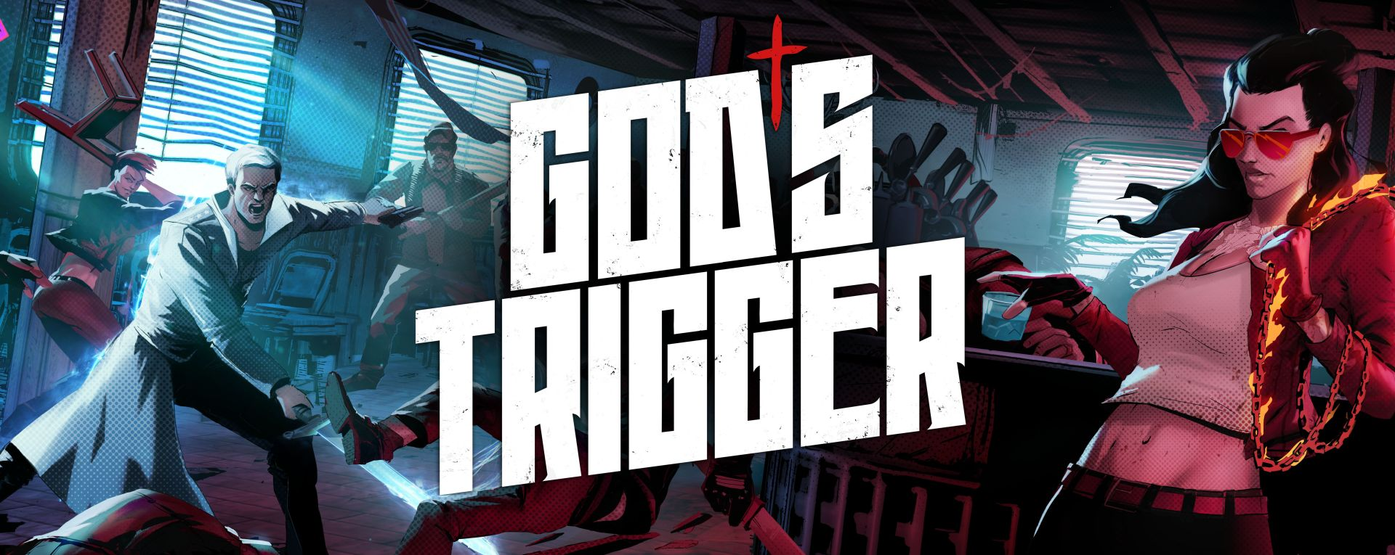

Sprawdź nieziemską akcję w zwiastunie premierowym God’s Trigger, dostępnym tutaj.

Z okazji premiery gry God’s Trigger Techland Publishing przygotował piekielnie atrakcyjne nagrody dla jednego zwycięzcy w trybie solo oraz zwycięskiej dwójki w kooperacji, którzy dowiodą swych krwawych zdolności w walce. Gracze, którzy są gotowi siać zniszczenie w najbardziej widowiskowy sposób, powinni opublikować swoje nagrania z gry w serwisie YouTube, opatrzyć je tagiem #GodsTrigger i zawrzeć “God’s Trigger” w tytule materiału. W ten sposób wchodzą do gry o ultramocne laptopy dla graczy firmy Alienware. Więcej informacji o konkursie na stronie OneMoreLevel w serwisie Facebook: fb.com/omlgames.

God’s Trigger będzie dostępny cyfrowo na PC, urządzeniach z rodziny Xbox One, w tym Xbox One X, oraz PlayStation 4 już 18 kwietnia 2019.

Pozostałe materiały z God’s Trigger dostępne TUTAJ

---
About Techland
Founded in 1991, Techland is a renowned independent game developer and publisher. The Poland-based company is best known for the original Dead Island games, the Call of Juarez series, and most recently for Dying Light and its expansion Dying Light: The Following - the game has been played by over 16 million unique players to date. We are now developing two triple-A titles that are to be released within the next three years.

Techland develops and publishes top-tier entertainment content for all the leading platforms, including the PC, Sony PlayStation 4, and Microsoft Xbox One family of devices. Comprised of over 400 professionals across three offices in Poland, the company is committed to delivering unforgettable experiences and using the latest technology for innovative entertainment.

For more information about the company, visit the official website at: www.techland.net

All product titles, publisher names, trademarks, artwork and associated imagery are trademarks, registered trademarks and/or copyright material of the respective owners. All rights reserved.

Media Contacts:
Ola Sondej | Anna Łada-Grodzicka
aleksandra.sondej@techland.pl | anna.lada.grodzicka@techland.pl

